TRƯỜNG THPT LƯƠNG THẾ VINH- THUẬN HẠNH
PHÒNG Y TẾ

TÀI LIỆU TUYÊN TRUYỀN PHÒNG CHỐNG TAI NẠN ĐUỐI NƯỚC
Hiện nay, thời tiết đang bước vào những đợt nắng nóng gay gắt. Với đặc thù địa bàn xã chúng ta, hệ thống sông, suối, ao hồ nhiều luôn có sức hút rất lớn đối với học sinh sau mỗi giờ tan trường hoặc trong những ngày nghỉ
Tuy nhiên, đằng sau dòng nước mát lạnh của khe suối là những hiểm họa khôn lường: nước sâu, dòng chảy xiết, đá trơn trượt hoặc những hố xoáy bất ngờ. Thực tế đau lòng đã có nhiều vụ đuối nước thương tâm xảy ra trên địa bàn, cướp đi tương lai của nhiều học sinh và để lại nỗi đau vô hạn cho gia đình, nhà trường. Vì vậy, việc trang bị kỹ năng và ý thức phòng chống đuối nước là nhiệm vụ cấp bách hơn bao giờ hết.
Để đảm bảo an toàn tính mạng, Ban truyền thông đề nghị toàn thể học sinh nghiêm túc thực hiện các nguyên tắc sau:
1. TUYỆT ĐỐI KHÔNG:
• Không tự ý rủ nhau đi tắm suối, tắm sông hoặc chơi đùa gần khu vực bờ vực, vực sâu khi không có người lớn đi cùng và không biết bơi.
• Không nhảy xuống nước tắm khi cơ thể đang ra mồ hôi hoặc vừa vận động mạnh để tránh sốc nhiệt (chuột rút).
• Không lội qua suối, đập tràn khi nước đang chảy xiết hoặc sau những trận mưa rừng lớn (nước lũ về rất nhanh).
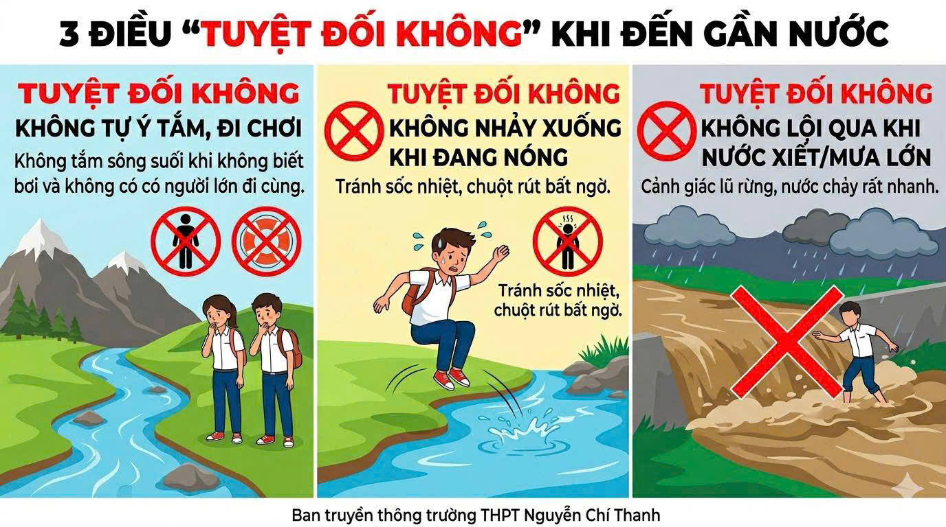
2. CÁC KỸ NĂNG CẦN NHỚ:
• Luôn xin phép cha mẹ trước khi đi chơi và tuyệt đối tránh xa các địa điểm đã được cắm biển cảnh báo nguy hiểm.
• Nên tham gia các lớp học bơi, học kỹ năng an toàn dưới nước để tự bảo vệ mình.
• Khi thấy bạn mình chẳng may rơi xuống nước: KHÔNG tự ý nhảy xuống cứu nếu không có kỹ năng cứu hộ chuyên nghiệp. Hãy ngay lập tức hô hoán, tìm sự trợ giúp của người lớn hoặc sử dụng các vật dụng như sào dài, dây thừng, can nhựa ném xuống cho bạn bám vào.

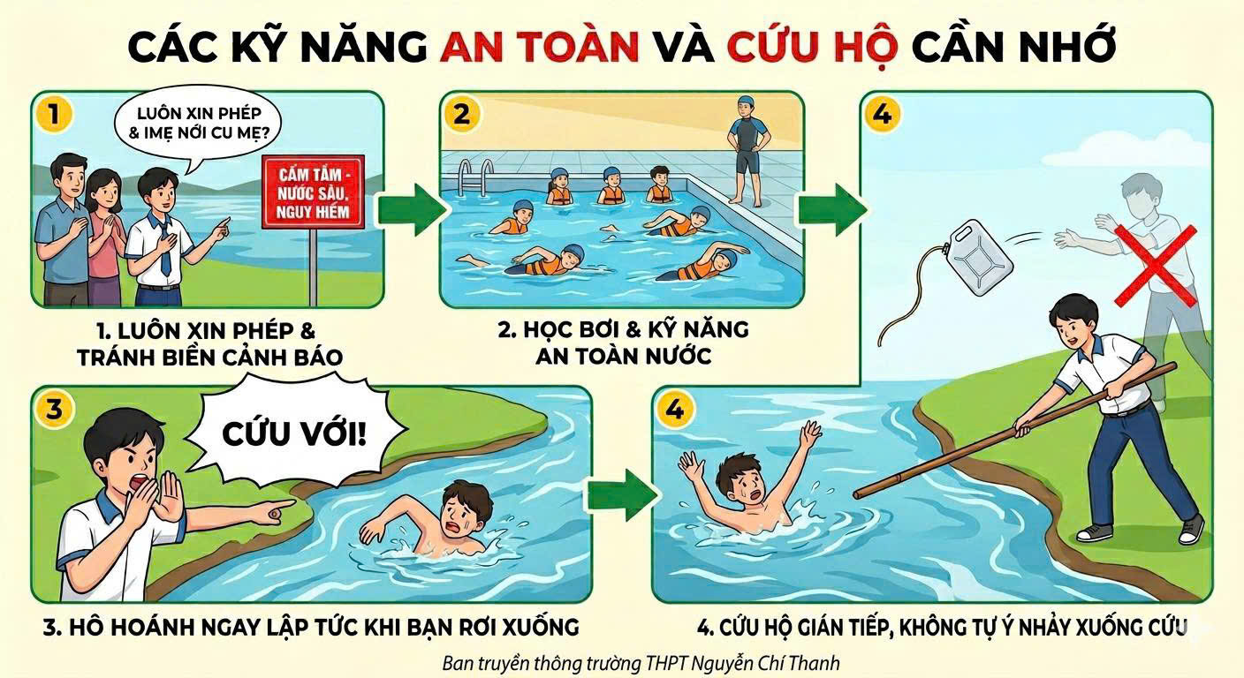
3. ĐỐI VỚI CÁC NHÓM BẠN:
• Hãy là những người bạn có trách nhiệm: Kiên quyết ngăn cản và nhắc nhở khi thấy bạn bè mình có ý định đi tắm suối tại các khu vực nguy hiểm.
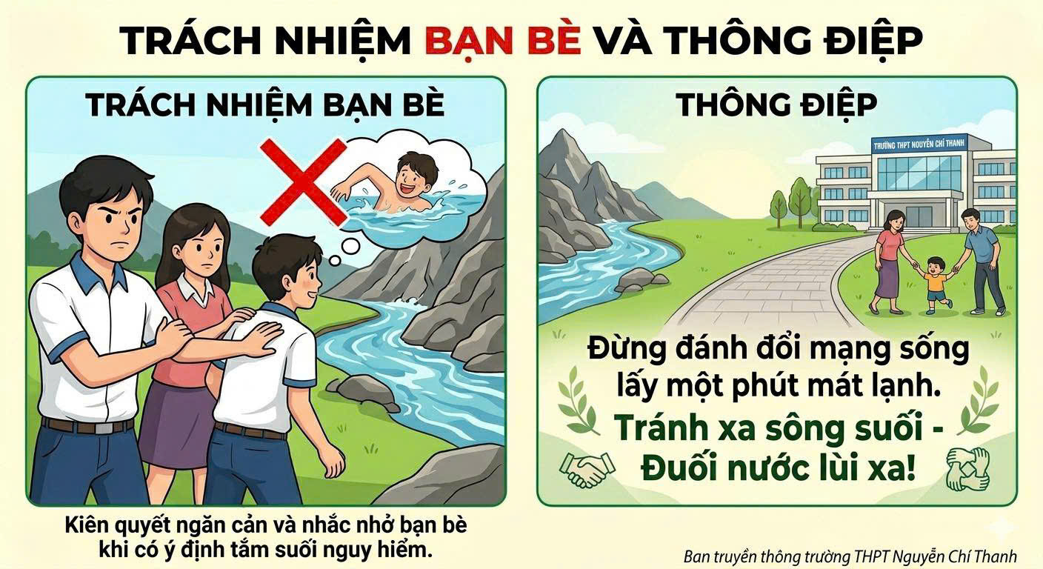
“Đừng đánh đổi mạng sống lấy một phút mát lạnh. Tránh xa sông suối – Đuối nước lùi xa!”

